МІНІСТЕРСТВО ОСВІТИ І НАУКИ УКРАЇНИ
НАЦІОНАЛЬНОМУ УНІВЕРСИТЕТІ
“ЛЬВІВСЬКА ПОЛІТЕХНІКА”
Кафедра систем штучного інтелекту

Практична робота №5
З дисципліни « Інтелектуальна власність та ІТ-право »

Виконав:
студент групи КН-414
Лещук Максим

Викладач:
Доцент кафедри СШІ
Вовк О.Б.

Львів – 2023 р.
Тема: «НЕДОБРОСОВІСНА КОНКУРЕНЦІЯ».

- Volkswagen та Дизельний Скандал (2015):
Volkswagen, великий німецький автовиробник, став учасником скандалу, коли виявилося, що вони маніпулювали вимірюваннями викидів для виведення на ринок автомобілів, які відповідали екологічним стандартам, але фактично викидали значно більше забруднюючих речовин. Це можна вважати недобросовісною конкуренцією, оскільки це дало Volkswagen конкурентну перевагу на ринку, представляючи їхні автомобілі як більш екологічно чисті, ніж вони були насправді.
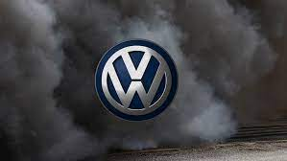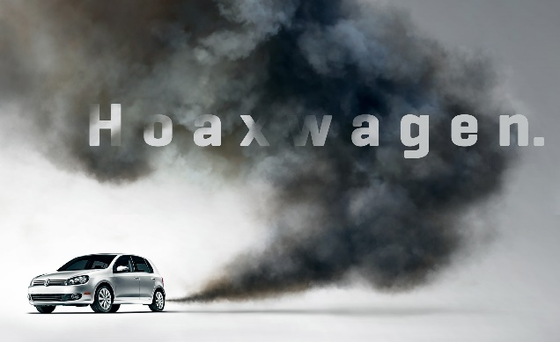

- Microsoft проти Netscape (1990-2000):
Microsoft в середині 1990-х років став учасником судового процесу, пов'язаного зі своєю операційною системою Windows та браузером Internet Explorer. Вони володіли значною частиною ринку операційних систем та використовували свою позицію, щоб штучно збільшити популярність свого власного браузера, ушкоджуючи конкурента - Netscape. Цей випадок є прикладом недобросовісної конкуренції через зловживання монопольного становища.

- Патентний Спір між Apple та Samsung (2011-до наших днів):
Apple і Samsung здійснили один із найвідоміших патентних спорів в історії технологічної індустрії, що став предметом широкого висвітлення в ЗМІ. Початково виник конфлікт через звинувачення Apple в тому, що Samsung копіює дизайн та інтерфейс iPhone.
У 2012 році суддя призначила компенсацію в розмірі близько 1 мільярда доларів на користь Apple. Проте, після численних апеляцій та переглядів рішення, суму зменшили до приблизно 539 мільйонів доларів.
Цей патентний спір став прикладом недобросовісної конкуренції в індустрії смартфонів, де піддавалася сумніву оригінальність деяких технологічних рішень та дизайну. І хоча в кінці кінців обидві компанії досягли угоди про мирове врегулювання в 2018 році, патентний спір відображав конкурентний напруження та змагання на ринку мобільних пристроїв.
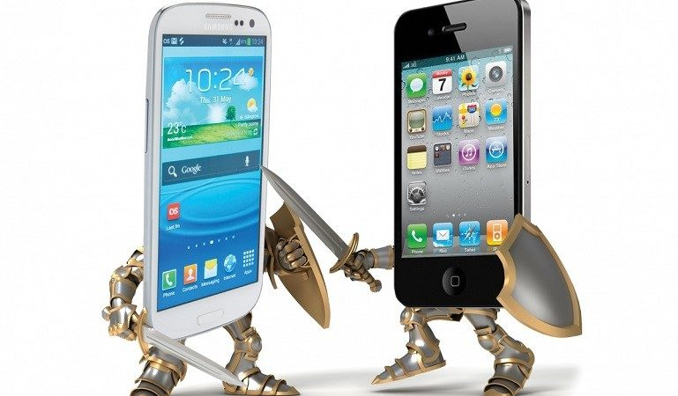
- Автомобільна Галузь: Toyota проти Honda (2000-2005):
У період з 2000 по 2005 роки Toyota та Honda вели конкурентний бізнес-бій у сфері гібридних автомобілів. У певних рекламних кампаніях Toyota намагалася підкреслити переваги своїх гібридних моделей, вказуючи на те, що вони є більш ефективними та екологічно чистими порівняно з гібридними моделями конкурента. Однак Honda запитувала адекватність цих порівнянь і наводила аргументи, які свідчили про те, що їхні гібридні технології також є конкурентоспроможними.
Цей випадок є прикладом конкурентного ринкового боротьби, де обидві компанії намагалися виокремити свої продукти за допомогою рекламних кампаній та порівняльних характеристик.

- Харчова Галузь: Pepsi проти Coca-Cola (завжди):
Змагання між PepsiCo та The Coca-Cola Company в сфері напоїв є одним з найвідоміших прикладів недобросовісної конкуренції. Обидві компанії регулярно запускають агресивні рекламні кампанії, намагаючись переконати споживачів, що їхні напої кращі.
Наприклад, у деяких рекламних роликах Pepsi може виглядати як переможець в сліпих смакових тестах або мати більше енергетичних акцентів. Це призводить до того, що обидві компанії постійно випробовують нові підходи та стратегії, щоб здобути перевагу над конкурентом.
Цей випадок показує, як у сучасному світі конкуренти використовують рекламу та маркетинг для залучення уваги споживачів і виходження вперед у боротьбі за ринкову частку.
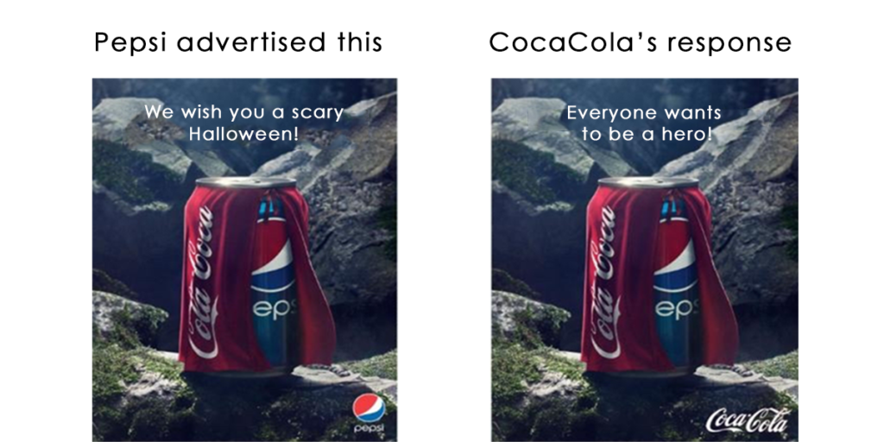
Висновок:
На лабораторній роботі було розглянуто форми недобросовісної конкуренції на основі реальних актів, які стали відомі через публікації в мережі Інтернет та інших загальнодоступних джерелах інформації, дозволило виявити широкий спектр прикладів некоректної конкурентної боротьби в різних галузях.

Розглянуті приклади, такі як патентний спір між Apple та Samsung, автомобільний конфлікт між Toyota та Honda, а також змагання Pepsi та Coca-Cola, свідчать про те, що недобросовісна конкуренція може приймати різні форми, включаючи порушення патентних прав, агресивне маркетингове спрямування, та змагання на основі неповної або спотвореної інформації.

